14 aprilie 2025
RAPORT DE ZI

Date de conectare FTP
HOST: 91.195.151.146
USERNAME: transgaz
PASSWORD: s3cur1zat

În scopul unei mai bune colaborări, vă rugăm să ne semnalaţi eventualele neplăceri şi să ne oferiţi sugestii pe care le consideraţi necesare creşterii calităţii serviciului de monitorizare.

1.Ştiri şi emisiuni din domeniul gazelor

Calificativ:  NEUTRU | RadioRomânia – 13:06  1min 18s
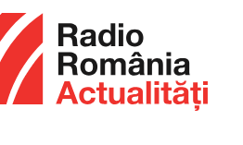 | Continuarea schemei de plafonare la energie electrică și gaze are ca scop protejarea românilor. Acest lucru a fost declarat de ministrul Energiei Sebastian Burduja, la un forum dedicat domeniului energetic. Acesta a mai precizat că trebuie actualizată schema de ajutor pentru consumatorii vulnerabili dar și lărgirea plafoanelor care definesc acest tip de consumator.  AUDIO RadioRomânia

2. Știri și emisiuni din domeniul energiei

Calificativ:  NEUTRU | Balanță cu nul | Digi24 - 18:35  3min 5s
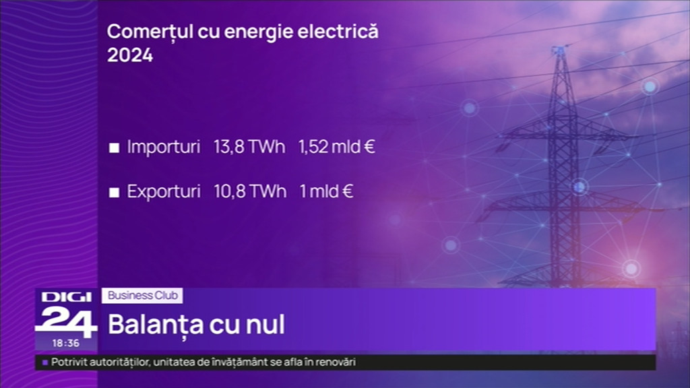 | România a devenit în ultimii ani importator net de energie electrică, mai mult exporturile se fac la un preț mic iar importurile la unul scump. Această situație a fost posibilă pe fondul scăderii producției din cauza secetei și a vântului mai slab. Deficitul României a ajuns astfel de 3 tw/h, ceea ce trasnpuns în bani înseamnă suma de jumătate de miliard de euro. Chiar dacă valoarea importurilor a fost cu 18% mai mare în termeni de costuri, situația s-a îmbunătățit față de anii precedenți când acestea erau cu 30 de procente mai mari. O altă problemă o reprezintă faptul că țara noastră importă curent electric în perioadele cu consum ridicat.  VIDEO Digi24

Calificativ:  NEUTRU | Întâlnire de urgență la Ministerul Energiei. Alertă în prag de sărbători | Antena 3 CNN 18:35  1min 41s  RomâniaTV - 18:29
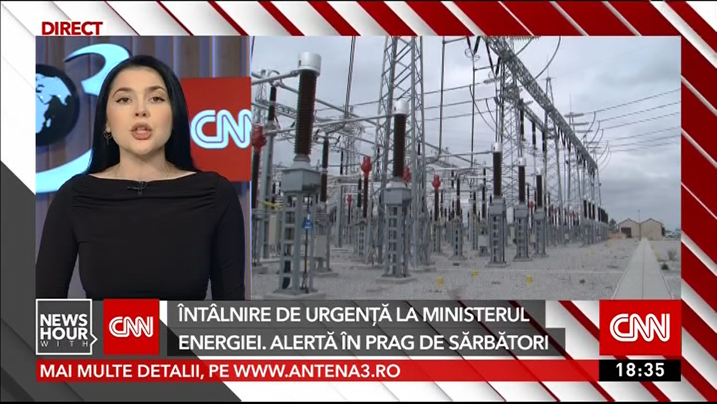 | Autoritățile din mai multe state europene, printre care și cele din România, se așteptă la dezechilibre în piața de energie pe durata sărbătorilor de Paște. Ministerul Energiei a convocat o întâlnire de urgență pentru a se găsi soluții în eventualitatea unor pene de curent. Experții se așteaptă ca consumul de electricitate să scadă în această perioadă, iar printre măsurile găsite se află și readucerea producției energetice. Ministrul Energiei, Sebastian Burduja, a susținut că România nu este în pericol de a fi afectată de o pană de curent, deoarece nu vom produce suficient de mult pentru a suprasolicita sistemul energetic.  VIDEO Antena 3

